***Projekta Izstrādes dokuments:***

**Ātrā Matemātika**

**Projekta Prasības:** Aplikācija ir spēle, kurā lietotājam ir jāatbild uz matemātiskajiem jautājumiem, ierakstot vajadzīgos ciparus vai skaitļus atbilžu lodziņā, lai izteiksme būtu patiesa ar rezultātu. Ir arī iesaistīts taimeris, lai parādītu lietotājam, cik vēl ir palicis laiks pirms beidzās matemātiskā spēle. Beigās parāda rezultātu uz cik lietotājs ir pareizi atbildējis, cik daudz izteiksmes bija kopumā un parāda procentus.

Ātrā matemātikas spēle palīdzēs cilvēkiem ar ātro loģiku, reakcijas laiku un arī ar matemātiskajām zināšanām.

**Projektējums (stiepļrāmju diagramma - wireframe):**

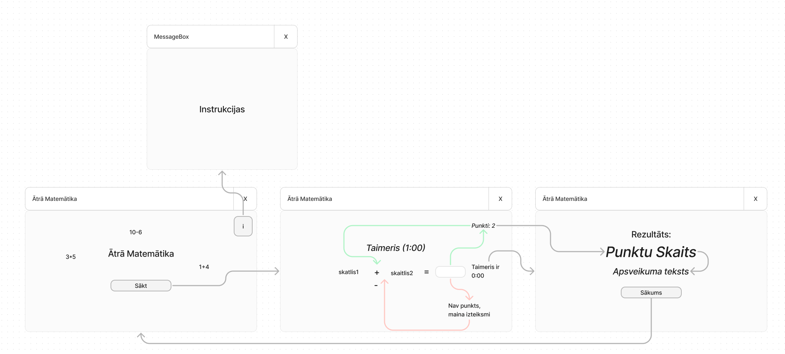

**Sistēmas prasības:**

* Programmu ir jāizstrādā ar Visual Studio 2022 programmu un C# programmēšanas valodu
* Programmu būs jādarbina uz datora, kam ir Windows 7 vai jaunāka operētājsistēma.

**Programmas funkciju uzskatījums:**

* Kad lietotājs iedarbina programmu, parādas pirmais logs, kurā ir informācijas poga, kas parāda visu to, kā šī programma strādā, un poga “Sākt”, lai sāktu spēli un aizved uz otro logu.
* Var aizvērt programmu jebkurā brīdī ar loga krusta pogu, minimizēt ar minimizēšanas pogu, bet nepalielināt vai samazināt ar maksimizēšanas pogu.
* Otrajā logā ir dots taimeris, punktu skaits augšējā labajā pusē, centrā nejauši izveidota izteiksme un atbilžu lodziņš, kurā lietotājam ir jāraksta pareizais rezultāts uz doto izteiksmi (+1 punkts, ja atbild pareizi, 0 punkti, ja atbild nepareizi). Parādīsies arī teksts, ja atbildi pareizi vai nepareizi. Neskatoties uz to, kāda bija ierakstīta atbilde, izteiksme nomainās.
* Kad taimeris ir ticis līdz 0:00, tad pāriet uzreiz uz pēdējo logu, kurā parādas rezultāts jeb iegūtais punktu skaits, apsveikuma teksts, skatoties pēc punktu skaita, un poga, kas aizved atpakaļ uz pirmo logu.

**Dizains:**

Sākuma logs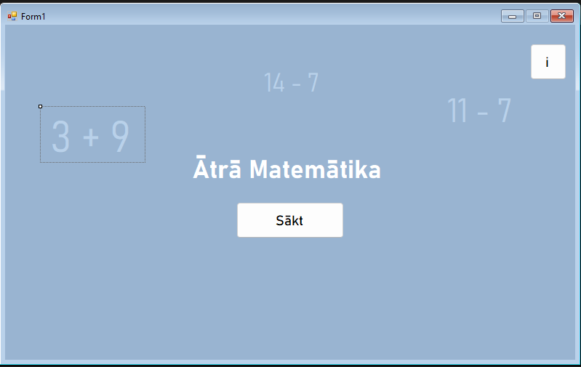

Spēles logs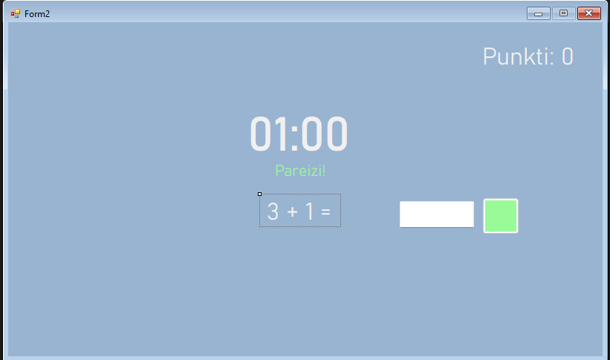

Rezultāta logs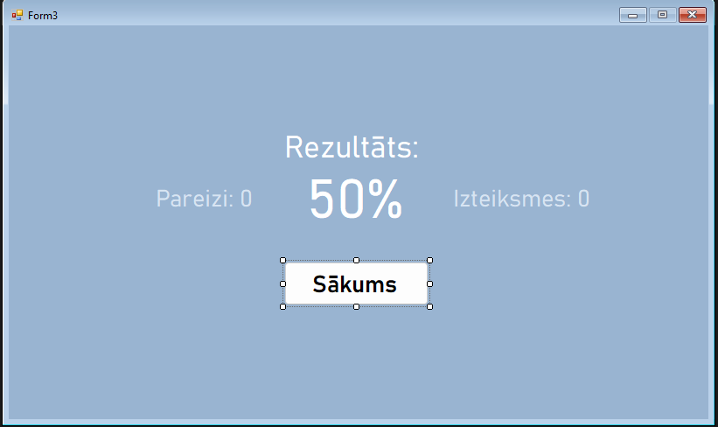

**Rokasgrāmata:**

1. Atverot programmu, varēs redzēt “Sākt” pogu un info pogu labajā, augšējā stūrī. Uzspiežot uz info pogas parādīsies informācija par visu šo spēli un kā tas strādā. Uzspiežot uz “Sākt” pogas, tas sāks spēli. A screenshot of a computer

   Description automatically generated
2. Kad sākas spēle, var redzēt 1 minūšu taimeri, punktu skaitu augšējā, labajā stūrī, nejauši ģenerētu izteiksmi, teksta lodziņu un zaļo pārbaudes pogu. A screenshot of a computer

   Description automatically generated
3. Teksta lodziņā ir jāraksta skaitliska atbilde. Ja atbilde ir negatīva, tad ir jāraksta mīnuss zīmi pirms atbildes. Kad esi to izdarījis, spied zaļo pogu, lai pārbaudītu atbildi.

* Ja esi atbildējis pareizi, tad iegūsti vienu punktu, parādas “Pareizi” teksts un mainās izteiksme
* Ja esi atbildējis nepareizi, tad neiegūsti punktu, parādas “Nepareizi” teksts un mainās izteiksme

1. Kad taimeris ir ticis uz 00:00, tad aizversies pašreizējais logs un atvērsies rezultātu logs. Tajā var redzēt rezultātu procentos, skatoties pēc atbildētām izteiksmēm kopumā un pareizi atbildētās izteiksmes. A screenshot of a computer

   Description automatically generated

* Ja vēlies beigt, tad var aizvērt programu.
* Ja vēlies sākt no sākuma, tad spied “Sākums” pogu, lai ietu atpakaļ uz sākuma logu.

**Testēšanas žurnāls:**

|  |  |  |  |  |
| --- | --- | --- | --- | --- |
| Nr. Pēc kārtas | Testēšanas piemērs | Rezultāts | Testēšanas datums | Komentārs |
|  | Atverot aplikāciju, atveras pirmais logs – redzams logu nosaukums “Ātrā Matemātika” | ir | 19.02.2024 |  |
|  | Atverot aplikāciju, atveras pirmais logs – redzams virsraksts “Ātrā Matemātika” | ir | 19.02.2024 |  |
|  | Atverot aplikāciju, atveras pirmais logs – redzami izteiksmju elementi dekorācijai | ir | 19.02.2024 |  |
|  | Atverot aplikāciju, atveras pirmais logs – redzama informāciju poga, kas aizved uz paziņojuma kasti | ir | 19.02.2024 |  |
|  | Atverot aplikāciju, atveras pirmais logs – redzama “Sākt” poga | ir | 19.02.2024 |  |
|  | Atverot aplikāciju, atveras pirmais logs – maksimizēšanas poga ir neaktīva | ir | 19.02.2024 |  |
|  | Atverot aplikāciju, atveras pirmais logs – minimizēšanas poga minimizē logu. Ja vēlās atvērt atpakaļ, jāuzklikšķina uz programmas ikonas | ir | 19.02.2024 |  |
|  | Atverot aplikāciju, atveras pirmais logs – aizvēršanas poga aizver ciet programmu un beidz darbību | ir | 19.02.2024 |  |
|  | Atverot aplikāciju, atveras pirmais logs – uzspiežot uz pogas “Sākt”, atveras otrais logs un aizveras pirmais logs | ir | 19.02.2024 |  |
|  | Atveroties otrajam logam – redzams logu nosaukums “Ātrā Matemātika” | ir | 19.02.2024 |  |
|  | Atveroties otrajam logam – ir redzams taimeris, kas sāk skaitīties uz leju | ir | 19.02.2024 |  |
|  | Atveroties otrajam logam – nav redzama “Pareizi”, “Nepareizi” teksts | ir | 19.02.2024 |  |
|  | Atveroties otrajam logam – ir redzama nejauši ģenerēta izteiksme ar plus vai mīnuss zīmi | ir | 19.02.2024 |  |
|  | Atveroties otrajam logam – redzams teksta lodziņš, kurā var rakstīt atbildi | ur | 19.02.2024 |  |
|  | Atveroties otrajam logam – redzams punktu skaits augšējā labajā stūrī | ir | 19.02.2024 |  |
|  | Atveroties otrajam logam -maksimizēšanas poga ir neaktīva | ir | 19.02.2024 |  |
|  | Atveroties otrajam logam -minimizēšanas poga minimizē logu. Ja vēlās atvērt atpakaļ, jāuzklikšķina uz programmas ikonas | ir | 19.02.2024 |  |
|  | Atveroties otrajam logam - aizvēršanas poga aizver ciet programmu un beidz darbību | nav | 19.02.2024 | Kad uzspiež lai aizver ciet programmu, pēc minūtes parādas rezultāts un iet atpakaļ uz sākumu, japat darbība vajadzētu beigties.  Nav iespējams to izdarīt manā līmenī. |
|  | Uzspiežot zaļo pogu – Ja teksta lodziņā nav nekas, parādas teksts “Nepareizi” sarkanā krāsā, nav iegūts nekāds punkts un nomainas izteiksme. Pieskaita pie izteiksmes skaita | ir | 19.02.2024 |  |
|  | Uzspiežot zaļo pogu – Ja teksta lodziņā nav nekasm, bet izteiksmē iznāk 0, parādas teksts “Pareizi” zaļā krāsā, 1+ punkts un nomainas izteiksme. Pieskaita pie izteiksmes skaita | ir | 19.02.2024 |  |
|  | Uzspiežot zaļo pogu – Ja teksta lodziņā ir ierakstīta atbilde un ir pareizi, parādas teksts “Pareizi” zaļā krāsā, 1+ punkts un nomainas izteiksme. Pieskaita pie izteiksmes skaita | ir | 19.02.2024 |  |
|  | Uzspiežot zaļo pogu – Ja teksta lodziņā ir ierakstīta atbilde un ir nepareizi, parādas teksts “Nepareizi” sarkanā krāsā, nav iegūts nekāds punkts un nomainas izteiksme. Pieskaita pie izteiksmes skaita | ir | 19.02.2024 |  |
|  | Uzspiežot zaļo pogu – kursors pārvietojas atpakaļ uz teksta lodziņu. | ??? jā/nē nesapratu jautākumu | 19.02.2024 | Fokuss aiziet atpakaļ uz teksta lodziņu. Kad poga tiek nospiesta, kursors parasti pazustu no teksta lodziņa, bet ir kodā ierakstīts kods, kas fokusu atliek atpakaļ uz teksta lodziņu, lai nav atkal jāklikšķina uz tās. |
|  | Kad taimeris ir 00:00 – Aizveras otrais logs un atveras trešais logs | ir | 19.02.2024 |  |
|  | Atveroties trešajam logam – redzams logu nosaukums “Ātrā Matemātika” | ir | 19.02.2024 |  |
|  | Atveroties trešajam logam – redzams teksts “Rezultāts:” | ir | 19.02.2024 |  |
|  | Atveroties trešajam logam – redzams “Pareizi:”, kas parāda iegūto punktu skaitu | ir | 19.02.2024 |  |
|  | Atveroties trešajam logam – redzams “Izteiksmes: ”, kas parāda kopēju atbildēto izteiksmju skaitu | ir | 19.02.2024 |  |
|  | Atveroties trešajam logam – redzami vidū procenti, kas izrēķina precizitāti (Punkti / izteiksmes * 100) un noapaļo to | ir | 19.02.2024 |  |
|  | Atveroties trešajam logam – redzama “Sākums” poga | ir | 19.02.2024 |  |
|  | Atveroties trešajam logam – maksimizēšanas poga ir neaktīva | ir | 19.02.2024 |  |
|  | Atveroties trešajam logam – minimizēšanas poga minimizē logu. Ja vēlās atvērt atpakaļ, jāuzklikšķina uz programmas ikonas | ir | 19.02.2024 |  |
|  | Atveroties trešajam logam – aizvēršanas poga aizver ciet programmu un beidz darbību | ir | 19.02.2024 |  |
|  | Uzspiežot uz “Sākums” pogas – aizveras trešais logs un atveras pirmais logs | ir | 19.02.2024 |  |